ПЛАН
ПРОФОРИЕНТАЦИОННЫХ МЕРОПРИЯТИЙ КГТУ
ДЛЯ ШКОЛЬНИКОВ И ПЕДАГОГОВ ОБРАЗОВАТЕЛЬНЫХ ОРГАНИЗАЦИЙ НА 2022-2023 УЧЕБНЫЙ ГОД

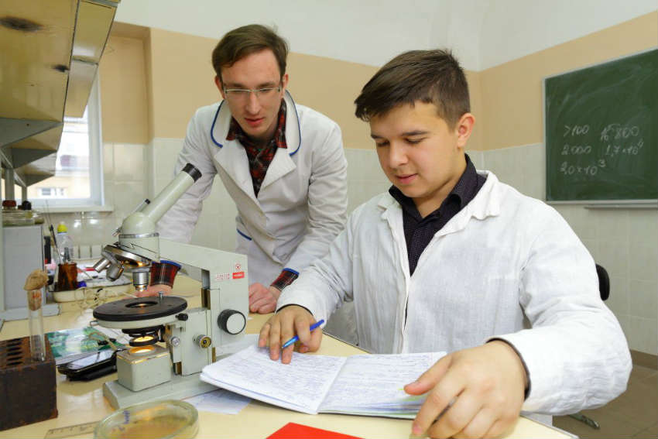
КАЛИНИНГРАДСКИЙ ГОСУДАРСТВЕННЫЙ ТЕХНИЧЕСКИЙ УНИВЕРСИТЕТ

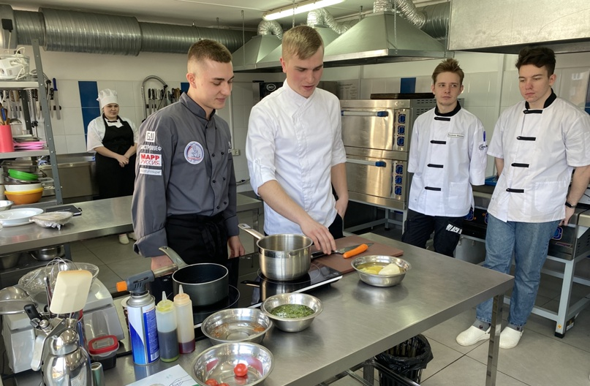

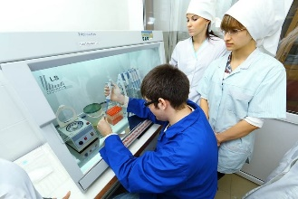

Калининград – 2022
№ | Наименование мероприятия | Сроки проведения | Куратор проекта
- ОБЩЕУНИВЕРСИТЕТСКИЕ ПРОФОРИЕНТАЦИОННЫЕ МЕРОПРИЯТИЯ ДЛЯ ОБУЧАЮЩИХСЯ И РОДИТЕЛЕЙ
 | Информ-экспресс об университетском комплексе КГТУ для обучающихся 9, 11 классов и их родителей (запись на курсы, презентация возможностей обучения в университете и др.) | сентябрь-май  ежемесячно,  3-ий четверг месяца  с 14.00 до 18.00 | Центр профориентационной работы КГТУ:  Телефон: 8 (4012) 99-59-68 Запись онлайн на сайте, E-mail: natalya.vitko@klgtu.ru
 | «Неделя абитуриента – «ВЫ + МЫ» (профконсультации для школьников и родителей»; профнавигация по специальностям вуза; экспресс-мониторинг профинтересов школьников, мастер – классы, онлайн-встречи для родителей, профтренинги, день-карьеры и др.) | Осенние каникулы  Весенние каникулы (график мероприятий на сайте в разделе «Школьникам») | Центр профориентационной работы КГТУ:  Телефон: 8 (4012) 99-59-68  E-mail: marina.tikhonova@klgtu.ru  Отдел профриентационной работы и довузовской подготовки БГАРФ: Телефон: 8 (4012) 96-50-70  E-mail: abiturient@bgarf.ru
 | Дни открытых дверей институтов КГТУ | сентябрь 2022 г. –  май 2023 г.  по отдельному графику  (график размещен на сайте) | Зам.директоров по социальной политике и продвижению институтов:  институт цифровых технологий  tatyana.shemyakina@klgtu.ru  институт морских технологий, энергетики и строительства  sergey.burcev@klgtu.ru  институт агроинженерных и пищевых систем  nataliya.mezenova@klgtu.ru  институт рыболовства и аквакультуры  evgeniya.shakhova@klgtu.ru  институт отраслевой экономики и управления  natalya.shevchenko@klgtu.ru  Центр профориентационной работы КГТУ  тел: 8 (4012) 99-59-68  Отдел профриентационной работы и довузовской подготовки БГАРФ:  Телефон: 8 (4012) 96-50-70  E-mail: abiturient@bgarf.ru
 | День открытых дверей КГТУ - 2022 | ноябрь-декабрь 2022 г. | Начальник УПРиСТ - Васильев И.В.  Директор центра приема абитуриентов  тел: 8 (4012) 99-59-99 E-mail: pk@klgtu.ru
 | День абитуриента КГТУ-2023 | март 2023 г.  форум – онлайн  «Абитуриент года» | Начальник УПРиСТ  Васильев И.В.  Директор центра приема абитуриентов  тел: 8 (4012) 99-59-99  E-mail: pk@klgtu.ru
 | День открытых дверей БГАРФ | декабрь 2022 г.  март 2023 г. | Отдел профриентационной работы и довузовской подготовки БГАРФ:  Телефон: 8 (4012) 96-50-70  E-mail: abiturient@bgarf.ru
 | Фестиваль профессий КГТУ/БГАРФ «Поступай правильно» - выездные мероприятия в общеобразовательные организации, профориентационные встречи,  профтестирование, мастер классы и др. | в течение года  (по заявкам) | Центр профориентационной работы КГТУ:  Телефон: 8 (4012) 99-59-68  E-mail: marina.tikhonova@klgtu.ru  Отдел профриентационной работы и довузовской подготовки БГАРФ:  Телефон: 8 (4012) 96-50-70  E-mail: abiturient@bgarf.ru
 | Летняя техническая школа (смена ) на базе институтов КГТУ/БГАРФ | июнь-июль 2023 г.  (график мероприятий на сайте в разделе «Школьникам») | Зам.директоров по социальной политике и продвижению институтов:  институт цифровых технологий  tatyana.shemyakina@klgtu.ru  институт морских технологий, энергетики и строительства  sergey.burcev@klgtu.ru  институт агроинженерных и пищевых систем  nataliya.mezenova@klgtu.ru  институт рыболовства и аквакультуры  evgeniya.shakhova@klgtu.ru  институт отраслевой экономики и управления  natalya.shevchenko@klgtu.ru  Центр профориентационной работы КГТУ  тел: 8 (4012) 99-59-68  Отдел профриентационной работы и довузовской подготовки БГАРФ:  Телефон: 8 (4012) 96-50-70  E-mail: abiturient@bgarf.ru
 | Торжественное мероприятие «Парад звезд» по вручению дипломов победителям и призерам межвузовских предметных олимпиад, олимпиад КГТУ, Росрыболовства | июнь 2023 г. | Центр профориентационной работы КГТУ:  Телефон: 8 (4012) 99-59-68  E-mail: marina.tikhonova@klgtu.ru  Отдел профриентационной работы и довузовской подготовки БГАРФ:  Телефон: 8 (4012) 96-50-70  E-mail: abiturient@bgarf.ru
- НАУЧНО-ОБРАЗОВАТЕЛЬНЫЕ ПРОФОРИЕНТАЦИОННЫЕ МЕРОПРИЯТИЯ
 | Профессиональные пробы «Мой старт в будущую профессию - …», в рамках реализация мероприятий федерального проекта для школьников «Билет в будущее» для обучающихся 6-11 классов: | октябрь-ноябрь 2022 г.  профориентационные программы рассчитаны на 8-20 часов, проводятся по субботам | Центр профориентационной работы КГТУ:  Телефон: 8 (4012) 99-59-68  E-mail: marina.tikhonova@klgtu.ru  Отдел профриентационной работы и довузовской подготовки БГАРФ:  Телефон: 8 (4012) 96-50-70  E-mail: abiturient@bgarf.ru
Инженер:
- инженер строитель
- инженер кораблестроитель
- инженер машиностроитель
- инженер энергетик
- инженер конструктор
- инженер техносферной безопасности
- инженер автоматизированных систем
- агроинженер (агрокибернетик)
IT-специалист:
- цифровые технологии
- робототехника
- программирование
 | Технолог пищевой индустрии
 | Ихтиолог-рыбовод
Дизайнер:
- дизайн интерьера
- современная керамика
- фуд-дизайн
- дизайн одежды
Менеджер:
- финансовый менеджмент
- маркетинг
- PR-менеджмент
 | Экскурсовод-краевед
 | Проект для школьников «Умные каникулы»  каникулярные профильные смены:  - на базе университета (предметные школы по заявкам школ)  - на базе школ | ноябрь 2022 г. – июнь 2023 г.  март 2023 г.  июнь 2023 г.  (график мероприятий на сайте в разделе «Школьникам»)  по заявкам школ | Центр профориентационной работы КГТУ  тел: 8 (4012) 99-59-68  Отдел профриентационной работы и довузовской подготовки БГАРФ:  Телефон: 8 (4012) 96-50-70  E-mail: abiturient@bgarf.ru  Зам.директоров по социальной политике и продвижению институтов:  институт цифровых технологий  tatyana.shemyakina@klgtu.ru  институт морских технологий, энергетики и строительства  sergey.burcev@klgtu.ru  институт агроинженерных и пищевых систем  nataliya.mezenova@klgtu.ru  институт рыболовства и аквакультуры  evgeniya.shakhova@klgtu.ru  институт отраслевой экономики и управления  natalya.shevchenko@klgtu.ru
 | «Полезные субботы» - проведение познавательных мероприятий для школьников на базе институтов университетского комплекса | октябрь 2022 г.  - апрель 2023 г.  в соответствии с графиком институтов | Центр профориентационной работы КГТУ:  Телефон: 8 (4012) 99-59-68  E-mail: marina.tikhonova@klgtu.ru  Отдел профриентационной работы и довузовской подготовки БГАРФ:  Телефон: 8 (4012) 96-50-70  E-mail: abiturient@bgarf.ru
 | Проведение/участие в научно-практических конференциях на базе образовательных организаций | февраль 2023 г. | Зам.директоров по социальной политике и продвижению институтов:  институт цифровых технологий  tatyana.shemyakina@klgtu.ru  институт морских технологий, энергетики и строительства  sergey.burcev@klgtu.ru  институт агроинженерных и пищевых систем  nataliya.mezenova@klgtu.ru  институт рыболовства и аквакультуры  evgeniya.shakhova@klgtu.ru  институт отраслевой экономики и управления  natalya.shevchenko@klgtu.ru  Профессорско-преподавательский состав институтов
 | Открытая ученическая научно-практическая конференция «Поиск и творчество» для 9-11 классов | декабрь 2022 г. | Отдел профриентационной работы и довузовской подготовки БГАРФ:  Телефон: 8 (4012) 96-50-70  E-mail: abiturient@bgarf.ru
 | Проектная школа «Точка кипения» по программе «Образовательно-проектный интенсив «Поколение – Альфа» для обучающихся 8-11 классов по направлениям от биотехнологий до робототехники | сентябрь 2022 г.- май 2023 г. | Центр профориентационной работы КГТУ:  Телефон: 8 (4012) 99-59-68  E-mail: marina.tikhonova@klgtu.ru  Программный директор «Точки кипения», зам.директора по социальной политике и продвижению ИЦТ  Телефон: 8 (4012) 99-59-66  E-mail: nikulin@digital.klgtu.ru
III МЕРОПРИЯТИЯ ПО ПОДГОТОВКЕ К ПОСТУПЛЕНИЮ В ВУЗ
 | Курсы по подготовке к ЕГЭ и вступительным испытаниям  по общеобразовательным дисциплинам:  математика (профильная), физика, русский язык, обществознание, информатика, химия, биология  Группы общие и репетиторские в вечернее время, воскресные дни | На протяжении учебного года:  октябрь-май (7 мес.)  декабрь-май (6 мес.)  февраль-май (4 мес.)  июнь-август (интенсивный курс)  детальная информация на сайте КГТУ, раздел «подготовительные курсы для абитуриентов» | Центр профориентационной работы КГТУ:  Телефон: 8 (4012) 99-59-68  E-mail: marina.tikhonova@klgtu.ru
 | Проект для школьников «Сдадим экзамены вместе»  вебинары по подготовке к сдаче ЕГЭ и ОГЭ (математика, физика) | февраль - апрель 2023 г.  (в соответствии с расписанием на сайте в разделе «Школьникам») | Отдел профриентационной работы и довузовской подготовки БГАРФ:  Телефон: 8 (4012) 96-50-70  E-mail: abiturient@bgarf.ru
 | Проведение элективных, профильных курсов по экономике, инженерной графике, математике на базе образовательных организаций, КГТУ | сентябрь 2022 г.-  май 2023 г. | Зам.директоров по социальной политике и продвижению институтов:  институт цифровых технологий  tatyana.shemyakina@klgtu.ru  институт морских технологий, энергетики и строительства  sergey.burcev@klgtu.ru  институт агроинженерных и пищевых систем  nataliya.mezenova@klgtu.ru  институт рыболовства и аквакультуры  evgeniya.shakhova@klgtu.ru  институт отраслевой экономики и управления  natalya.shevchenko@klgtu.ru  Директора институтов КГТУ,  Центр профориентационной работы КГТУ:  Телефон: 8 (4012) 99-59-68  E-mail: marina.tikhonova@klgtu.ru
IV ОЛИМПИАДЫ, КОНФЕРЕНЦИИ, КОНКУРСЫ
 | Предметная олимпиада школьников КГТУ  для обучающихся 11 классов по общеобразовательным предметам (математика, физика, русский язык, химия, биология, информатика)  Наличие статуса победителя, призера ( + 7 баллов к баллам ЕГЭ) при приёме на обучение в университетский комплекс КГТУ | ноябрь 2022 г.  (осенние каникулы)  Регистрация на сайте | Центр профориентационной работы КГТУ:  Телефон: 8 (4012) 99-59-68  E-mail: marina.tikhonova@klgtu.ru
 | Отраслевая предметная олимпиада вузов Росрыболовства для 8-11 классов (математика, физика, химия, биология)  Наличие статуса победителя, призера ( + 8 баллов к баллам ЕГЭ) при приёме на обучение в университетский комплекс КГТУ | октябрь-декабрь (заочный 1этап), март (очный 2 этап, проводится в КГТУ) | Центр профориентационной работы КГТУ:  Телефон: 8 (4012) 99-59-68  E-mail: marina.tikhonova@klgtu.ru
 | Предметные межвузовские олимпиады школьников:  Многопрофильная инженерная олимпиада «Звезда»  (6-11 классы) /Естественные науки /Техника и технологии /  Будущие исследователи – будущее науки (7-11 классы) Физика / Математика / Химия /  Всероссийская олимпиада школьников «Миссия выполнима. Твое призвание – финансист!» (8-11 классы) / Обществознание / Экономика / Математика /История / Английский язык* Информатика*  Межрегиональная олимпиада школьников «САММАТ»  (6-11 классы) / Математика /  Межрегиональная отраслевая олимпиада «Паруса надежды» (9-11 классы) / Математика /Техника и технологии*  Многопрофильная олимпиада «Изумруд» (8-11 классы)/ Математика / Физика /Обществознание / Русский язык /  Олимпиада школьников «Шаг в будущее»  (8-11 классы) /Математика / Физика /Программирование /Компьютерное моделирование и графика /  Олимпиада ОРМО (8-11 классы) / Физика / Русский язык /  Южно-Российская межрегиональная олимпиада школьников «Архитектура и искусство» (ЮРМОШ) (6-11 классы) / Искусство / Черчение /  Плехановская олимпиада школьников /Финансовая грамотность/ Обществознание/  Наличие статуса победителя, призера даёт право поступления без вступительных испытаний / участникам заключительного тура дополнительные баллы при приёме на обучение в университетский комплекс КГТУ | октябрь 2022 г. -  январь 2023 г. -  отборочные туры  февраль - апрель 2023 г. – заключительные туры  Регламент проведения олимпиад выставлен на сайте оргкомитетов олимпиад | Отдел профриентационной работы и довузовской подготовки БГАРФ:  Телефон: 8 (4012) 96-50-70  E-mail: abiturient@bgarf.ru
 | Инженерно-техническая олимпиада «ПРО-техно» для выпускников СПО, выпускников профильных классов инженерно-технической направленности. Наличие статуса победителя, призера (+ 7 баллов к баллам ЕГЭ) при приёме на обучение в университетский комплекс КГТУ | март-апрель 2023 г. | институт морских технологий, строительства и энергетики  Зам.директоров по социальной политике и продвижению  Бурцев Сергей Николаевич  Телефон: 8 (4012) 56-48-21  E-mail: sergey.burcev@klgtu.ru  Никулин Тимофей Русланович  Телефон: 8 (4012) 99-59-66  E-mail: nikulin@digital.klgtu.ru
 | Молодежный КВЕСТ для обучающихся 10-х классов «Планета университет» | май 2023 г. | Центр профориентационной работы КГТУ:  Телефон: 8 (4012) 99-59-68  E-mail: marina.tikhonova@klgtu.ru  Отдел профриентационной работы и довузовской подготовки БГАРФ:  Телефон: 8 (4012) 96-50-70  E-mail: abiturient@bgarf.ru  Зам.директоров институтов по социальной политике и продвижению
 | Конкурс творческих эссе – презентаций «Мой старт в будущую профессию - инженер»  Наличие статуса победителя, призера (+ 5 баллов к баллам ЕГЭ) при приёме на обучение в университетский комплекс КГТУ | январь-февраль 2023 г.  Положение и регистрация на сайте КГТУ,  раздел «Школьникам» | Центр профориентационной работы КГТУ:  Телефон: 8 (4012) 99-59-68  E-mail: marina.tikhonova@klgtu.ru
 | Научно-технические конкурсы, мероприятия, квесты, интерактивы, мастер-классы институтов университетского комплекса | По отдельному графику  в разделе «Школьникам»  на сайте КГТУ/БГАРФ | Центр профориентационной работы КГТУ:  Телефон: 8 (4012) 99-59-68  E-mail: marina.tikhonova@klgtu.ru  Отдел профриентационной работы и довузовской подготовки БГАРФ:  Телефон: 8 (4012) 96-50-70  E-mail: abiturient@bgarf.ru
КРУЖКИ, СТУДИИ, ПРОФИЛЬНЫЕ ШКОЛЫ/КЛАССЫ
 | Открытие инженерно-технических классов судостроительного профиля:  МАОУ Калининградский морской лицей, СОШ№39, СОШ№31, Андрея Первозванного кадетский морской корпус | сентябрь 2022 г. | Центр профориентационной работы КГТУ:  Телефон: 8 (4012) 99-59-68  E-mail: marina.tikhonova@klgtu.ru институт морских технологий, строительства, энергетики  Волкова Лариса Юрьевна  Телефон: 8 (4012) 56-48-04  E-mail: larisa.volkova@klgtu.ru
 | «Предуниверситеты» интеллектуального роста  (Точка кипения, Информационный центр атомной энергии (ИЦАЭ) | на протяжении года  предварительная запись | Программный директор «Точки кипения», зам.директора по социальной политике и продвижению ИЦТ  Телефон: 8 (4012) 99-59-66  E-mail: nikulin@digital.klgtu.ru  ИЦАЭ: +7 (4012) 95-00-16  klgd@myatom.ru
 | Научно-популярные профориентационные образовательные сеансы:  -Центр по исследованию и сохранению исторического наследия высшего рыболовного образования;  -Научно-образовательный центр имени профессора Н.С.Гаевской;  - Научно-техническая экспозиция машин и механизмов;  - Информационный центр по атомной энергии;  - Технопарк КГТУ  - Музейное пространство БГАРФ  - Экскурсии на барк «Седов», парусник «Крузенштерн» для победителей и призёров олимпиад, конкурсов, конференций университетского комплекса КГТУ | на протяжении учебного года  по отдельному графику,  по индивидуальным заявкам, запросам | Центр профориентационной работы КГТУ:  Телефон: 8 (4012) 99-59-68  E-mail: marina.tikhonova@klgtu.ru  Отдел профриентационной работы и довузовской подготовки БГАРФ:  Телефон: 8 (4012) 96-50-70  E-mail: abiturient@bgarf.ru
 | Научные кружки/ профессиональные клубы «Будущие исследователи - будущее науки» для одаренных и талантливых детей по направлениям подготовки, реализуемым в университетском комплексе КГТУ | Каникулярное время  по запросу общеобразовательной организации | Зам.директоров по социальной политике и продвижению институтов:  институт цифровых технологий  tatyana.shemyakina@klgtu.ru  институт морских технологий, энергетики и строительства  sergey.burcev@klgtu.ru  институт агроинженерных и пищевых систем  nataliya.mezenova@klgtu.ru  институт рыболовства и аквакультуры  evgeniya.shakhova@klgtu.ru  институт отраслевой экономики и управления  natalya.shevchenko@klgtu.ru  Центр профориентационной работы КГТУ:  Телефон: 8 (4012) 99-59-68  E-mail: marina.tikhonova@klgtu.ru  Отдел профриентационной работы и довузовской подготовки БГАРФ:  Телефон: 8 (4012) 96-50-70  E-mail: abiturient@bgarf.ru
КОНСУЛЬТАЦИОННАЯ ПЛОЩАДКА ДЛЯ УЧИТЕЛЕЙ И РОДИТЕЛЕЙ
 | Проект «Родительская академия» | на протяжении учебного года  онлайн формат | Начальник УПРиСТ КГТУ  Васильев И.В.  Отдел профриентационной работы и довузовской подготовки БГАРФ:  Телефон: 8 (4012) 96-50-70  E-mail: abiturient@bgarf.ru
 | Курсы повышения квалификации по теме «Современные технологии организации профориентационной работы образовательной организации» (18 часов) | в течение года  по мере формирования группы | Отдел профриентационной работы и довузовской подготовки БГАРФ:  Телефон: 8 (4012) 96-50-70  E-mail: abiturient@bgarf.ru
 | Проект «Классный час под ключ» | на протяжении учебного года  материалы размещены на сайте  в разделе «Школьникам» | Центр профориентационной работы КГТУ:  Телефон: 8 (4012) 99-59-68  E-mail: marina.tikhonova@klgtu.ru  Отдел профриентационной работы и довузовской подготовки БГАРФ:  Телефон: 8 (4012) 96-50-70  E-mail: abiturient@bgarf.ru
 | Психолого-педагогическое сопровождение обучающихся и родительской общественности | на протяжении года  по запросу общеобразовательной организации, родительской общественности | Центр профориентационной работы КГТУ:  Телефон: 8 (4012) 99-59-68  E-mail: marina.tikhonova@klgtu.ru  Отдел профриентационной работы и довузовской подготовки БГАРФ:  Телефон: 8 (4012) 96-50-70  E-mail: abiturient@bgarf.ru
 | Методические рекомендации «Комплекс профориентационных мероприятий «НАЙДИ СЕБЯ» для различных возрастных категорий обучающихся в образовательных организациях» (в помощь заместителям директоров по ВР, классным руководителям, психологам,  ответственным лицам за профоориентационную работу) | размещены на сайте КГТУ  раздел «Школьникам» | Центр профориентационной работы КГТУ:  Телефон: 8 (4012) 99-59-68  E-mail: marina.tikhonova@klgtu.ru  Отдел профриентационной работы и довузовской подготовки БГАРФ:  Телефон: 8 (4012) 96-50-70  E-mail: abiturient@bgarf.ru
 | Выездные «Профитуры» на предприятия, встречи с деловой элитой, ярким примером профессиональной успешности сотрудников предприятий, организаций | на протяжении года  по запросу образовательной организации, родительской общественности | Центр профориентационной работы КГТУ:  Телефон: 8 (4012) 99-59-68  E-mail: marina.tikhonova@klgtu.ru  АНО «Балтийский центр развития промышленного туризма «Индустрия»

Справки по телефону КГТУ: 8 (4012) 995968
Центр профориентационной работы УПРиСТ ФГБОУ ВО «КГТУ»
Адрес: г. Калининград, Советский пр-т, д.1, каб.108
Подать заявку КГТУ
pk@klgtu.ru

Справки по телефону БГАРФ: 8 (4012) 96-50-70
Отдел профориентационной работы и довузовской подготовки
Адрес: г.Калининград, ул. Молодёжная, 6
Подать заявку БГАРФ
abiturient@bgarf.ru

